03-02
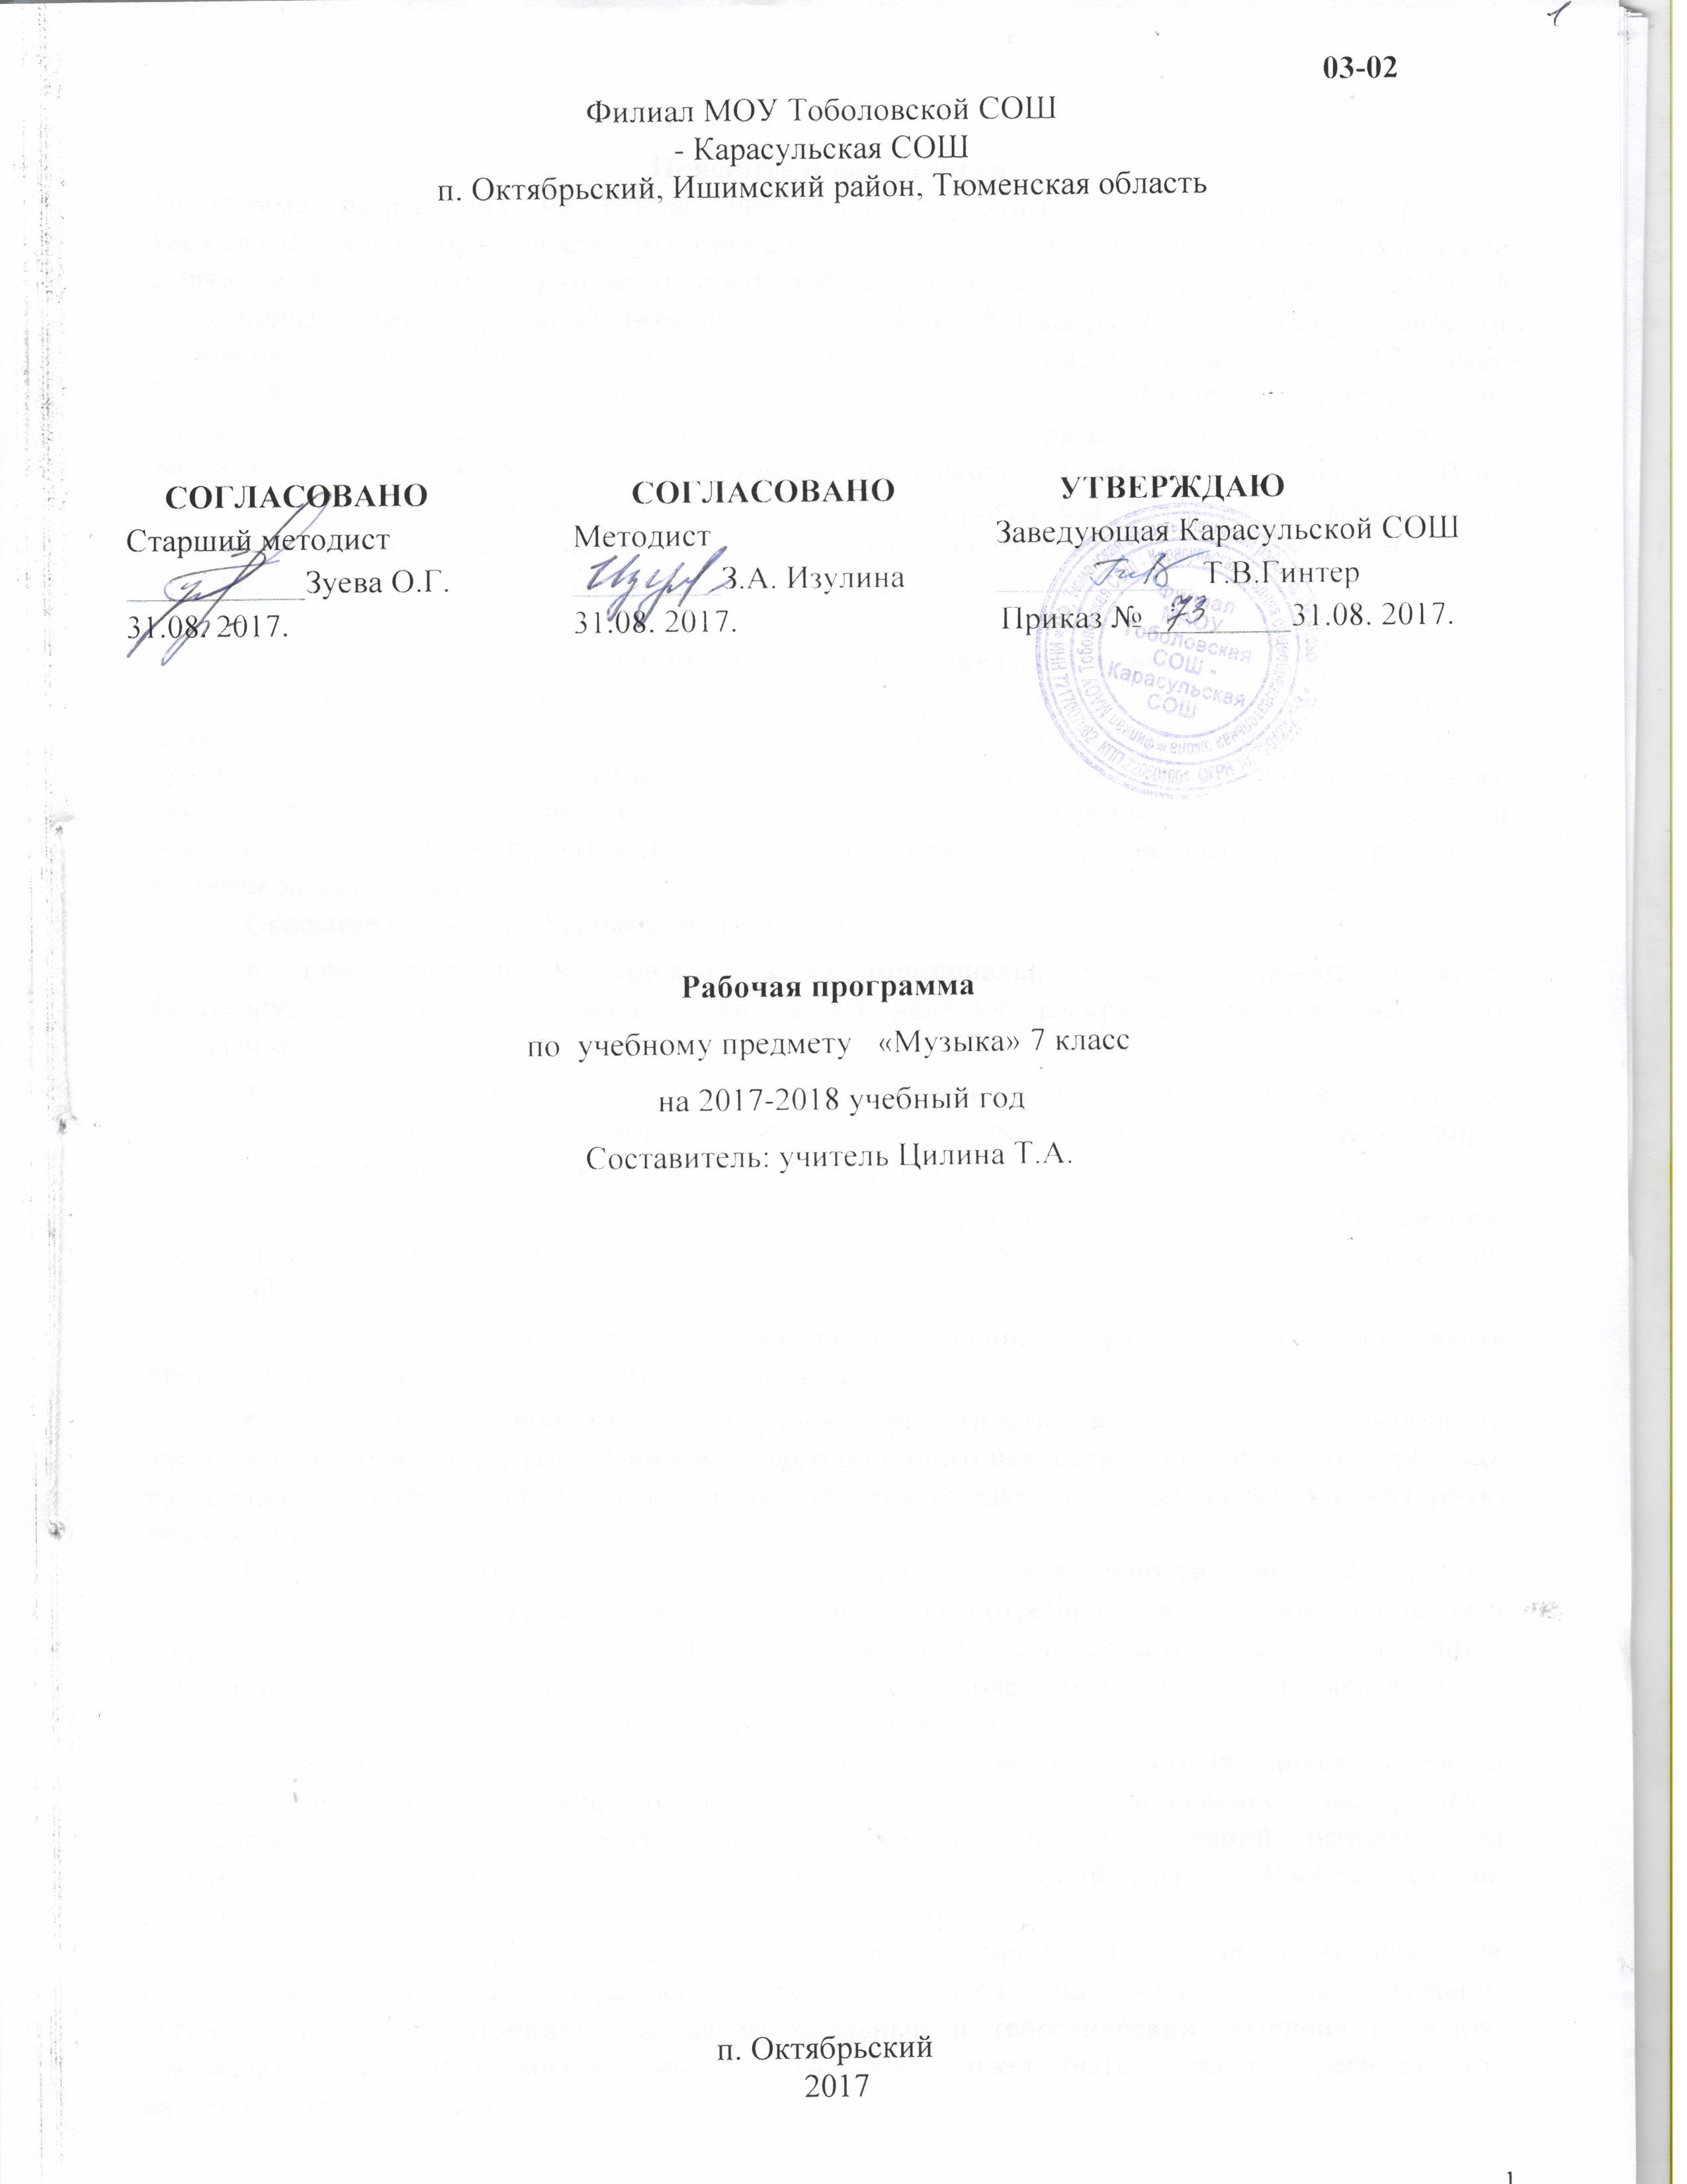

Пояснительная записка.
Программа разработана на основе примерной программы по музыке Федерального государственного образовательного стандарта основного общего образования (Утвержден приказом Министерства образования и науки Российской Федерации от «17» декабря 2010 г. № 1897, приказа Министерства образования и науки РФ от 29 декабря 2014 г. № 1644 "О внесении изменений в приказ Министерства образования и науки Российской Федерации от 17 декабря 2010 г. № 1897 «Об утверждении федерального государственного образовательного стандарта основного общего образования», Фундаментального ядра содержания общего образования / под ред.В.В. Козлова, А.М. Кондакова и авторской программы Г.П.Сергеева, Е.Д.Критская. В ней также учитываются основные идеи и положения программы развития и формирования универсальных учебных действий для основного общего образования, преемственность с программой начального общего образования.

Общая характеристика учебного предмета, курса.
Овладение основами музыкальных знаний в основной школе должно обеспечить формирование основ музыкальной культуры и грамотности как части общей и духовной культуры школьников, развитие музыкальных способностей обучающихся, а также способности к сопереживанию произведениям искусства через различные виды музыкальной деятельности, овладение практическими умениями и навыками в различных видах музыкально-творческой деятельности.
Освоение предмета «Музыка» направлено на:
- приобщение школьников к музыке как эмоциональному, нравственно-эстетическому феномену, осознание через музыку жизненных явлений, раскрывающих духовный опыт поколений;
- расширение музыкального и общего культурного кругозора школьников; воспитание их музыкального вкуса, устойчивого интереса к музыке своего народа и других народов мира, классическому и современному музыкальному наследию;
- развитие творческого потенциала, ассоциативности мышления, воображения, позволяющих проявить творческую индивидуальность в различных видах музыкальной деятельности;
- развитие способности к эстетическому освоению мира, способности оценивать произведения искусства по законам гармонии и красоты;
- овладение основами музыкальной грамотности в опоре на способность эмоционального восприятия музыки как живого образного искусства во взаимосвязи с жизнью, на специальную терминологию и ключевые понятия музыкального искусства, элементарную нотную грамоту.
В рамках продуктивной музыкально-творческой деятельности учебный предмет «Музыка» способствует формированию у обучающихся потребности в общении с музыкой в ходе дальнейшего духовно-нравственного развития, социализации, самообразования, организации содержательного культурного досуга на основе осознания роли музыки в жизни отдельного человека и общества, в развитии мировой культуры.
Изучение предмета «Музыка» в части формирования у обучающихся научного мировоззрения, освоения общенаучных методов (наблюдение, измерение, эксперимент, моделирование), освоения практического применения научных знаний основано на межпредметных связях с предметами: «Литература», «Русский язык», «Изобразительное искусство», «История», «География», «Математика» и др.
Программа содержит перечень музыкальных произведений, используемых для обеспечения достижения образовательных результатов, по выбору образовательной организации. По усмотрению учителя музыкальный и теоретический материал разделов, связанных с народным музыкальным творчеством, может быть дополнен регионально-национальным компонентом.

Места учебного предмета, курса в учебном плане.
Федеральный базисный учебный план для образовательных учреждений Российской Федерации отводит 105 часов для обязательного изучения предмета «Музыки» на ступени основного общего образования. Согласно учебному плану филиала МАОУ Тоболовская СОШ - Карасульская СОШ 2017-2018 учебный год на изучение «Музыки» в 7 классе отводится 34 часа за год. Из них на региональный компонент предусмотрено 10% учебного времени.
Личностные, метапредметные и предметные результаты освоения изучения музыки, курса.
в ценностно- ориентационной сфере:
- формирование художественного вкуса как способности чувствовать и воспринимать музыкальное искусство во всём многообразии его видов и жанров;
- принятие мультикультурной картины современного мира;
- становление музыкальной культуры как неотъемлемой части духовной культуры;
в трудовой сфере:
- формирование навыков самостоятельной работы при выполнении учебных и творческих задач;
- готовность к осознанному выбору дальнейшей образовательной траектории;
в познавательной (когнитивной, интеллектуальной) сфере:
- умение познавать мир через музыкальные формы и образы.
Метапредметные результаты изучения музыки в основной школе:
активно использование основных интеллектуальных операций в синтезе с формированием художественного восприятия музыки;
умение организовать свою деятельность в процессе познания мира через музыкальные образы, определять её цели и задачи, выбирать средства реализации этих целей и применять их на практике, взаимодействовать с другими людьми в достижении общих целей; оценивать достигнутые результаты;
умение работать с разными источниками информации, развивать критическое мышление, способность аргументировать свою точку зрения по поводу музыкального искусства;
формирование ключевых компетенций: исследовательские умения, коммуникативные умения, информационные умения.
В области предметных результатов образовательное учреждение общего образования предоставляет ученику возможность научиться:
в познавательной сфере:
- представлять место и роль музыкального искусства в жизни человека и общества;
- наблюдать (воспринимать) объекты и явления культуры; воспринимать и анализировать смысл (концепцию) художественного образа, музыкального произведения;
- различать особенности музыкального языка, художественных средств выразительности, специфики музыкального образа;
- различать основные жанры народной и профессиональной музыки;
- описывать явления музыкальной культуры, используя для этого специальную терминологию;
- классифицировать изученные объекты и явления музыкальной культуры;
- структурировать и систематизировать изученный материал и информацию, полученную из других источников на основе эстетического восприятия музыки;
в ценностно - ориентационной сфере:
- представлять систему общечеловеческих ценностей;
- осознавать ценность музыкальной культуры разных народов мира и место в ней отечественного музыкального искусства;
- уважать культуру другого народа, осваивать духовно – нравственный потенциал, накопленный в музыкальных произведениях; проявлять эмоционально – ценностное отношение к искусству и к жизни; ориентироваться в системе моральных норм и ценностей, представленных в музыкальных произведениях;
в коммуникативной сфере:
- использовать методы социально – эстетической коммуникации, осваивать диалоговые формы общения с произведениями музыкального искусства;
В эстетической сфере:
- развивать в себе индивидуальный художественный вкус, интеллектуальную и эмоциональную сферы;
- воспринимать эстетические ценности, высказывать мнение о достоинствах музыкальных произведений высокого и массового искусства, видеть ассоциативные связи и осознавать их роль в творческой и исполнительской деятельности;
- стремиться к самостоятельному общению с высоко – художественными музыкальными произведениями и музыкальному самообразованию;
- проявлять устойчивый интерес к искусству, художественным традициям своего народа и достижениям мировой музыкальной культуры, расширять свой эстетический кругозор;
- понимать условность языка различных видов музыкального искусства;
- определять зависимость художественной формы от цели творческого замысла;
- реализовать свой творческий потенциал, осуществлять самоопределение и самореализацию личности на музыкальном художественно – образном материале;
в трудовой сфере:
- применять выразительные средства в творческой и исполнительской деятельности на музыкальном материале.

Содержание учебного предмета, курса.
Музыка как вид искусства 9 часов
Разнообразие вокальной, инструментальной, вокально-инструментальной, камерной, симфонической и театральной музыки. Различные формы построения музыки (двухчастная и трехчастная, вариации, рондо, сонатно-симфонический цикл, сюита), их возможности в воплощении и развитии музыкальных образов.
Зарубежная музыка от эпохи средневековья до рубежа XIХ-XХ вв. 10 часов
Средневековая духовная музыка: григорианский хорал. Жанры зарубежной духовной и светской музыки в эпохи Возрождения и Барокко (мадригал, мотет, фуга, месса, реквием, шансон). И.С. Бах – выдающийся музыкант эпохи Барокко. Венская классическая школа (Й. Гайдн, В. Моцарт, Л. Бетховен). Творчество композиторов-романтиков Ф. Шопен, Ф. Лист, Р. Шуман, ФШуберт, Э. Григ).
Русская и зарубежная музыкальная культура XX в. 10 часов
Авторская песня: прошлое и настоящее. Рок-музыка и ее отдельные направления (рок-опера, рок-н-ролл.). Мюзикл. Электронная музыка. Современные технологии записи и воспроизведения музыки.
Современная музыкальная жизнь 5 часов
Современные выдающиеся, композиторы, вокальные исполнители и инструментальные коллективы. Всемирные центры музыкальной культуры и музыкального образования. Может ли современная музыка считаться классической? Классическая музыка в современных обработках.

Региональный компонент на уроках
№ 03 Тема: «Композиторы Тюменского края»
№ 04 Тема: «Музыка, которую можно объяснить словами. »
№ 13 Тема: «Такие разные песни нашего края »
№ 26 Тема: «Образ Великой Отечественной войны в произведениях Тюменских авторов»
№34 Тема: «Музыка нашего края»»

Тематическое планирование с определением основных видов учебной деятельности.

№ п/п | Наименование разделов и тем | Количество часов | Основное содержание по темам | Характеристика основных видов деятельности учащихся | Контрольные работы
1 | Музыка как вид искусства | 9 | Разнообразие вокальной, инструментальной, вокально-инструментальной, камерной, симфонической и театральной музыки. Различные формы построения музыки (двухчастная и трехчастная, вариации, рондо, сонатно-симфонический цикл, сюита), их возможности в воплощении и развитии музыкальных образов. | Наблюдать, воспринимать и оценивать явления природы и образы изобразительного искусства.  Различать виды пластических искусств.  Описывать и интерпретировать произведения (фрагменты) пластических искусств, выражать своё отношение к ним.  Понимать и правильно применять в речи освоенные понятия.  Выделять и анализировать авторскую концепцию образа (произведения) изобразительного искусства.  Анализировать роль пластических искусств в жизни человека и общества.  Выбирать и использовать различные художественные материалы и техники для создания выразительного художественного образа. | 1
2 | Зарубежная музыка от эпохи средневековья до рубежа XIX- XX вв | 10 | Средневековая духовная музыка: григорианский хорал. Жанры зарубежной духовной и светской музыки в эпохи Возрождения и Барокко (мадригал, мотет, фуга, месса, реквием, шансон). И.С. Бах – выдающийся музыкант эпохи Барокко. Венская классическая школа (Й. Гайдн, В. Моцарт, Л. Бетховен). Творчество композиторов-романтиков Ф. Шопен, Ф. Лист, Р. Шуман, ФШуберт, Э. Григ). | Понимать роль пластических искусств в жизни человека.  Воспринимать и эмоционально оценивать произведения пластических искусств, выражать своё отношение к ним.  Различать виды пластических искусств.  Понимать и правильно применять в речи освоенные понятия.  Наблюдать, воспринимать и оценивать произведения разных видов пластических искусств.  Описывать и интерпретировать произведения (фрагменты) пластических искусств.  Анализировать и называть выразительные средства пластических искусств (живопись, графика, скульптура, декоративно- прикладное искусство, архитектура, дизайн).  Анализировать национальное и общечеловеческое в архитектуре.  Выбирать и использовать различные художественные средства и техники для создания выразительного художественного образа. | 1
3 | Русская и зарубежная музыкальная культура XX в | 10 | Авторская песня: прошлое и настоящее. Рок-музыка и ее отдельные направления (рок-опера, рок-н-ролл.). Мюзикл. Электронная музыка. Современные технологии записи и воспроизведения музыки. | Анализировать язык изобразительного искусства.  Наблюдать, описывать и интерпретировать произведения изобразительного искусства.  Понимать и уметь использовать в своей работе выразительные средства пластических искусств.  Различать художественно- выразительные средства живописи, графики, скульптуры, декоративно- прикладного искусства, архитектуры, дизайна.  Создавать графическими и живописными средствами учебные и творческие работы.  Создавать творческие работы в лепке, в технике бумажной пластики, в техниках декоративно- прикладного искусства, архитектуры, дизайна.  Передавать в собственной художественно- творческой деятельности красоту природы и человека.  Понимать эстетическое содержание и особенности выражения общественных идей в художественных образах классического и народного искусства.  Уметь выражать своё отношение к тем или иным художественным образам различных произведений искусства.  Понимать различие понятий «сюжет» и «содержание» в искусстве.  Овладевать языком живописи, графики, скульптуры, декоративно- прикладного искусства, архитектуры, дизайна.  Использовать художественные принципы изображения реальности на плоскости и в объёме в своём творчестве.  Анализировать итого собственной творческой деятельности. | 1
4 | Современная музыкальная жизнь | 5 | Современные выдающиеся, композиторы, вокальные исполнители и инструментальные коллективы. Всемирные центры музыкальной культуры и музыкального образования. Может ли современная музыка считаться классической? Классическая музыка в современных обработках. | Анализировать язык изобразительного искусства.  Наблюдать и определять виды и жанры изобразительного искусства.  Анализировать выразительные средства в различных жанрах пластических искусств.  Определять и называть стили и направления изобразительного искусства.  Понимать и правильно применять в речи освоенные понятия.  Наблюдать, описывать и интерпретировать произведения архитектуры.  Определять жанр, к которому принадлежит произведение изобразительного искусства, и его стиль.  Овладевать языком живописи, графики, скульптуры, декоративно- прикладного искусства, архитектуры, дизайна.  Выбирать и использовать различные художественные средства, материалы и техники для создания выразительного художественного образа.  Анализировать итоги собственной творческой деятельности. | 1
Итого 34 часа из них 4 контрольные работы

Учебно-методическое и материально-техническое обеспечение образовательного процесса:
Дополнительная литература:
- Ж. Бизе. Опера «Кармен» (фрагменты: Увертюра, Хабанера из I д., Сегедилья, Сцена гадания).
- Ж. Бизе-Р. Щедрин. Балет «Кармен-сюита» (Вступление (№ 1). Танец (№ 2) Развод караула (№ 4). Выход Кармен и Хабанера (№ 5). Вторая интермеццо (№ 7). Болеро (№ 8). Тореро (№ 9). Тореро и Кармен (№ 10). Адажио (№ 11). Гадание (№ 12). Финал (№ 13).
- А. Бородин. Квартет № 2 (Ноктюрн, III ч.). Симфония № 2 «Богатырская» (экспозиция, Ι ч.). Опера «Князь Игорь» (Хор из пролога «Солнцу красному слава!», Ария Князя Игоря из II д., Половецкая пляска с хором из II д., Плач Ярославны из IV д.).
- Д. Бортнянский. Херувимская песня № 7. «Слава Отцу и Сыну и Святому Духу».
- Э. Вила Лобос. «Бразильская бахиана» № 5 (ария для сопрано и виолончелей).
- В. Гаврилин «Перезвоны». По прочтении В. Шукшина (симфония-действо для солистов, хора, гобоя и ударных): «Весело на душе» (№ 1), «Смерть разбойника» (№ 2), «Ерунда» (№ 4), «Ти-ри-ри» (№ 8), «Вечерняя музыка» (№ 10), «Молитва» (№ 17). Вокальный цикл «Времена года» («Весна», «Осень»).
- Й. Гайдн. Симфония № 103 («С тремоло литавр»). I часть, IV часть.
- Г. Гендель. Пассакалия из сюиты соль минор. Хор «Аллилуйя» (№ 44) из оратории «Мессия».
- Дж. Гершвин. Опера «Порги и Бесс» (Колыбельная Клары из I д., Песня Порги из II д., Дуэт Порги и Бесс из II д., Песенка Спортинг Лайфа из II д.). Концерт для ф-но с оркестром (Ι часть). Рапсодия в блюзовых тонах. «Любимый мой» (сл. А. Гершвина, русский текст Т. Сикорской).
- В. Моцарт. Фантазия для фортепиано до минор. Фантазия для фортепиано ре минор. Соната до мажор (эксп. Ι ч.). «Маленькая ночная серенада» (Рондо). Симфония № 40. Симфония № 41 (фрагмент ΙΙ ч.). Реквием («Diesire», «Lacrimoza»). Соната № 11 (I, II, III ч.). Фрагменты из оперы «Волшебная флейта». Мотет «Ave, verumcorpus».
- М. Мусоргский. Опера «Борис Годунов» (Вступление, Песня Варлаама, Сцена смерти Бориса, сцена под Кромами). Опера «Хованщина» (Вступление, Пляска персидок).
- Н. Мясковский. Симфония № 6 (экспозиция финала).
- Народные музыкальные произведения России, народов РФ и стран мира по выбору образовательной организации.
- Негритянский спиричуэл.
- М. Огиньский. Полонез ре минор («Прощание с Родиной»).
- К. Орф. Сценическая кантата для певцов, хора и оркестра «Кармина Бурана». («Песни Бойерна: Мирские песни для исполнения певцами и хорами, совместно с инструментами и магическими изображениями») (фрагменты по выбору учителя).
- Дж. Перголези «Stabatmater» (фрагменты по выбору учителя).
- С. Прокофьев. Опера «Война и мир» (Ария Кутузова, Вальс). Соната № 2 (Ι ч.). Симфония № 1 («Классическая». Ι ч., ΙΙ ч., III ч. Гавот, IV ч. Финал). Балет «Ромео и Джульетта» (Улица просыпается, Танец рыцарей, Патер Лоренцо). Кантата «Александр Невский» (Ледовое побоище). Фортепианные миниатюры «Мимолетности» (по выбору учителя).
- М. Чюрленис. Прелюдия ре минор. Прелюдия ми минор. Прелюдия ля минор. Симфоническая поэма «Море».
- А. Шнитке. Кончерто гроссо. Сюита в старинном стиле для скрипки и фортепиано. Ревизская сказка (сюита из музыки к одноименному спектаклю на Таганке): Увертюра (№ 1), Детство Чичикова (№ 2), Шинель (№ 4),Чиновники (№ 5).
- Ф. Шопен. Вальс № 6 (ре бемоль мажор). Вальс № 7 (до диез минор). Вальс № 10 (си минор). Мазурка № 1. Мазурка № 47. Мазурка № 48. Полонез (ля мажор). Ноктюрн фа минор. Этюд № 12 (до минор). Полонез (ля мажор).
- Д. Шостакович. Симфония № 7 «Ленинградская». «Праздничная увертюра».
- И. Штраус. «Полька-пиццикато». Вальс из оперетты «Летучая мышь».
- Ф. Шуберт. Симфония № 8 («Неоконченная»). Вокальный цикл на ст. В. Мюллера «Прекрасная мельничиха» («В путь»). «Лесной царь» (ст. И. Гете). «Шарманщик» (ст. В Мюллера»). «Серенада» (сл. Л. Рельштаба, перевод Н. Огарева). «AveMaria» (сл. В. Скотта).
- Р. Щедрин. Опера «Не только любовь». (Песня и частушки Варвары).
- Д. Эллингтон. «Караван».
А. Эшпай. «Венгерские напевы».

3. Интернет ресурсы:
- http: //www.hrono.ru
- http: //www.ancient.ru/
- http: // http: //ancientrome.ru/
- http: //cyrill.newmail.ru
- http: //artclassic.edu.ru
- http: //www.edic.ru/myth
- http: //vm.kemsu.ru
8.Технические средства обучения:
№ | Наименование ТСО | Марка
1 | Ноутбук | lenovo
2 | Мышка | zalman
3 | Слайд-проектор | «Экран», «Спутник»
4 | Экран (настенный)

Планируемые результаты изучения учебного предмета, курса в 5 классе:

Роль искусства и художественной деятельности в жизни человека и общества
Ученик научится:
- понимать жизненно-образное содержание музыкальных произведений разных жанров;
- различать и характеризовать приемы взаимодействия и развития образов музыкальных произведений;
- различать многообразие музыкальных образов и способов их развития;
- производить интонационно-образный анализ музыкального произведения;
- определять основные признаки исторических эпох, стилевых направлений в русской музыке, понимать стилевые черты русской классической музыкальной школы;
- определять основные признаки исторических эпох, стилевых направлений и национальных школ в западноевропейской музыке;
- узнавать характерные черты и образцы творчества крупнейших русских и зарубежных композиторов;
- узнавать на слух изученные произведения русской и зарубежной классики, образцы народного музыкального творчества, произведения современных композиторов;
- выявлять особенности интерпретации одной и той же художественной идеи, сюжета в творчестве различных композиторов;
- анализировать различные трактовки одного и того же произведения, аргументируя исполнительскую интерпретацию замысла композитора;
- различать интерпретацию классической музыки в современных обработках;
- участвовать в коллективной исполнительской деятельности, используя различные формы индивидуального и группового музицирования;
- размышлять о знакомом музыкальном произведении, высказывать суждения об основной идее, о средствах и формах ее воплощения;
- передавать свои музыкальные впечатления в устной или письменной форме;
- приводить примеры выдающихся (в том числе современных) отечественных и зарубежных музыкальных исполнителей и исполнительских коллективов;
- применять современные информационно-коммуникационные технологии для записи и воспроизведения музыки;
- обосновывать собственные предпочтения, касающиеся музыкальных произведений различных стилей и жанров;
- Ученик получит возможность научиться:
- понимать особенности языка западноевропейской музыки на примере мадригала, мотета, кантаты, прелюдии, фуги, мессы, реквиема;
- активно использовать язык музыки для освоения содержания различных учебных предметов (литературы, русского языка, окружающего мира, математики и др.).
График контрольных работ

№ п/п | Дата проведения | Тема
1 |  | Контрольная работа № 1  Каким бывает музыкальное содержание
2 |  | Контрольная работа № 2  О чём «рассказывает» музыкальный жанр
3 |  | Контрольная работа № 3  Виды музыкальных форм
4 |  | Контрольная работа № 4  Музыкальная драматургия

Контрольная работа № 1

№ | Содержание задания | Варианты ответов
1 | Определите вид музыки | А.композиторская  Б.народная  В.композиторская в народном духе
2 | Определите музыкальный жанр | А.вокальное произведение  Б.инструментальная пьеса  В.симфоническое произведение
3 | Определите тембр голоса | А.баритон  Б.бас  В.тенор
4 | Назовите инструмент, не входящий в состав симфонического оркестра | А.арфа  Б.валторна  В.колокола  Г.саксофон
5 | Музыкальное произведение свободной формы из нескольких контрастных частей, основанное на народных мотивах | А.вокализ  Б.рапсодия  В.увертюра
6 | Выберите образ, соответствующий музыке | А.образ борьбы  Б.образ воспоминания  В.образ нежности
7 | Определите композитора | А. Ф.Шопен  Б. И.Штраус  В. П.И.Чайковский
8 | Что главное в этой музыке? | А.динамика  Б.ритм  В.тембр
9 | Назовите главный жанр в творчестве Ф.Шуберта | А.балет  Б.песня  В.опера
10 | Определите форму музыкального произведения | А.вариации  Б.одночастная  В.трёхчастная
11 | По ритмическому рисунку определите «Болеро» М.Равеля | 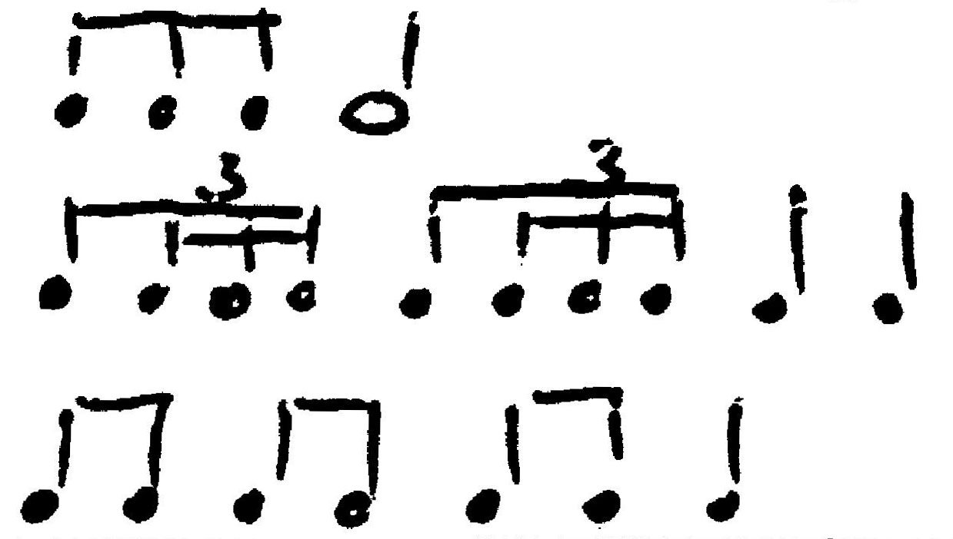  А.  Б.  В.
12 | Оркестровое вступление к опере, балету, музыкальному спектаклю | А.баллада  Б.серенада  В.увертюра
13 | Определите музыкальный жанр | А.вокальная музыка  Б.инструментальная музыка  В.симфоническая музыка
14 | Выделите слово, передающее характер интонации героини | А.грустные  Б.призывные  В.нежные
15 | Что изображает музыка | А.пение птиц  Б.шум моря  В.скачка коня
16 | Определите характер музыки | А.безмятежный, спокойный  Б.радостный, восторженный  В.трагический, взволнованный

ответ
№ | 1 | 2 | 3 | 4 | 5 | 6 | 7 | 8 | 9 | 10 | 11 | 12 | 13 | 14 | 15 | 16
ответ | Б | Б | В | Г | Б | А | А | Б | Б | В | Б | В | В | Б | В | Б

Контрольная работа №2

№ | Содержание задания | Варианты ответов
1 | Определите тип хора | А.женский  Б.мужской  В.детский  Г.смешанный
2 | Определите музыкальный образ | А.героический образ  Б.образ радости  В.образ одиночества
3 | Определите жанр произведения | А.вокальный  Б.инструментальный  В.симфонический
4 | Назовите инструмент, не входящий в состав оркестра русских народных инструментов | А.жалейка  Б.гитара  В.гусли  Г.тромбон
5 | Французский эстрадный певец | А.бард  Б.менестрель  В.шансонье
6 | Определите музыкальный жанр | А.вокальное произведение  Б.инструментальная пьеса  В.симфоническое произведение
7 | Определите музыкальный образ произведения | А.героический  Б.драматический  В.лирический
8 | Какой элемент музыкальной речи остаётся неизменным? | А.динамика  Б.ритм  В.тембр
9 | В каком жанре не сочинял музыку Ф.Шопен? | А.вальс  Б.опера  В.полонез
10 | Определите композитора | А. Л.Бетховен  Б. Ф.Лист  В. Ф.Шопен
11 | По ритмическому рисунку определите симфонию №5 Л.Бетховена | 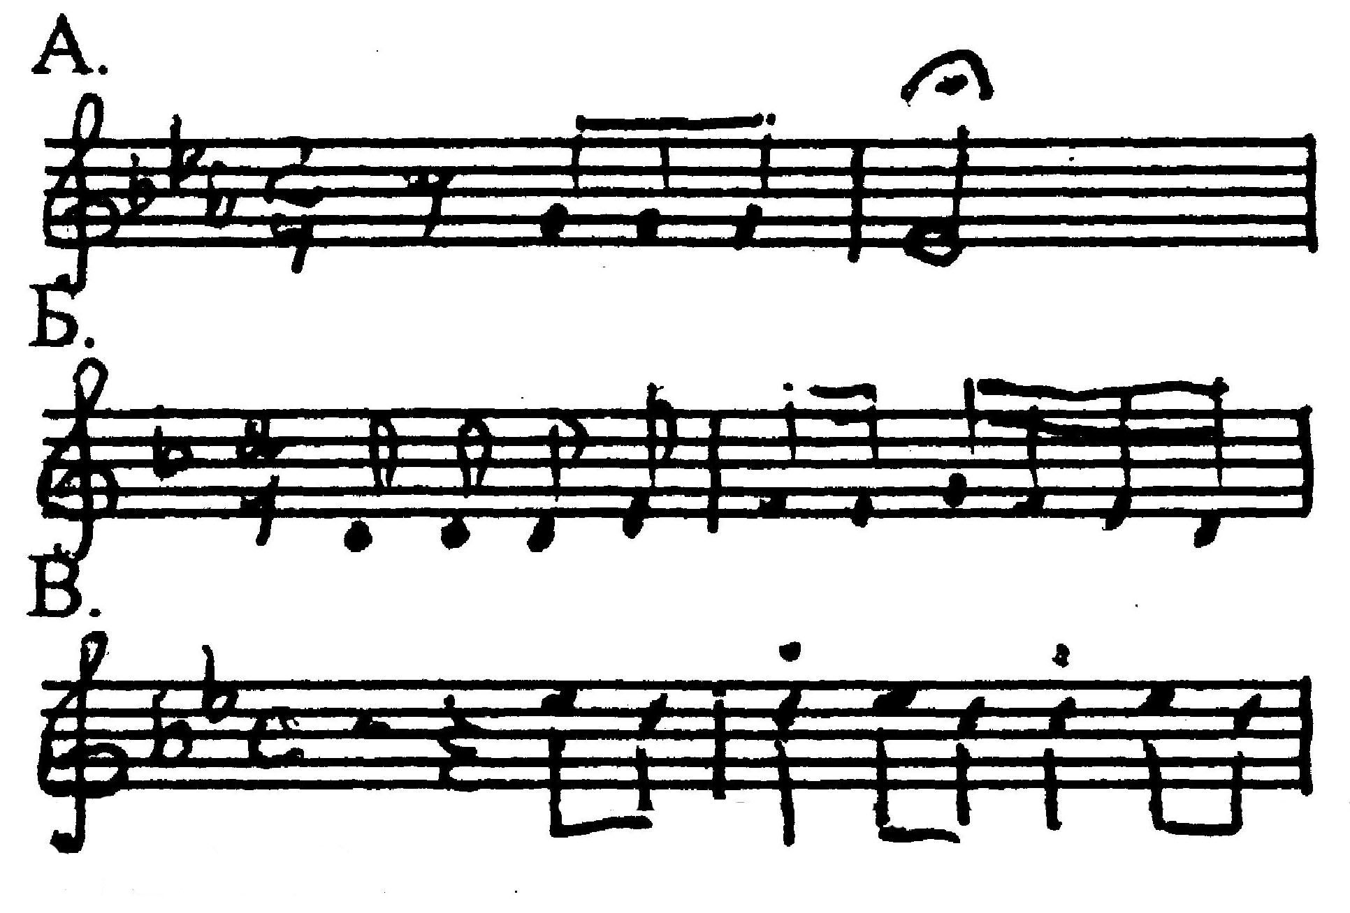
12 | Произведение крупной формы для солирующего инструмента и оркестра | А.рапсодия  Б.сюита  В.концерт
13 | Как называется эта симфония? | А. «Героическая»  Б. «Ленинградская»  В. «Патетическая»
14 | На сюжет какого произведения И.В.Гёте Бетховен написал эту музыку? | А. «Горные вершины»  Б. «Лесной царь»  В. «Эгмонт»
15 | Что выражает музыка? | А.раздумье  Б.радость  В.тревогу
16 | Что изображает музыка? | А.шелест листвы  Б.бегущие воды  В.скачку коня

ответ
№ | 1 | 2 | 3 | 4 | 5 | 6 | 7 | 8 | 9 | 10 | 11 | 12 | 13 | 14 | 15 | 16
ответ | А | В | А | Г | В | В | В | Б | Б | В | В | В | Б | В | В | В

Контрольная работа №3

1 | Назовите композитора, на творчество которого оказала влияние Великая французская революция.
2 | Продолжи список фортепьянных жанров, в которых работал Ф.Шопен: баллада, мазурка…
3 | Назови 5 известных тебе симфоний.
4 | Определите композитора по стилю.
5 | Определите автора, название, тембр голоса главного героя и инструмент, на котором он играет.
6 | Назовите 3-х композиторов, которые были выдающимися пианистами.

Ответ

№№ | Модель ответа | Баллы
1  5б. | Людвиг  Ван  Бетховен  Безошибочное написание | 1б.  1б.  2б.  1б.
2  8б. | вальс  полонез  этюд  прелюдия | 2б.  2б.  2б.  2б.
3  10б. | Бетховен  Симфония №5  Шостакович  Симфония №7  Чайковский  Симфония №6  Симфония №4  Моцарт  Симфония №40 | 2б.  2б  2б.  2б.  2б.
4  2б. | И.С.Бах | 2б.
5  7б. | Николай  Андреевич  Римский-Корсаков  Опера  Садко  тенор  гусли | 1б.  1б.  1б.  1б.  1б.  1б.  1б.
6  7б. | Фридерик  Шопен  Ференц  Лист  Сергей  Рахманинов  за другие имена | 1б.  1б.  1б.  1б.  1б.  1б.  1б.

Контрольная работа № 4

1 | Какой композитор писал музыку в полифоническом стиле?
2 | Назовите композиторов, сочинявших вальсы.
3 | Назови 5 известных тебе опер.
4 | Определи стиль и форму музыки.
5 | Определите автора, название произведения, тип хора, инструмент, придающий музыке призывное звучание.
6 | Назовите 3-х зарубежных композиторов–романтиков.

Ответ

№№ | Модель ответа | Баллы
1  5б. | Иоганн  Себастьян  Бах  Безошибочное написание | 1б.  1б.  2б.  1б.
2  8б. | Фридерик  Шопен  Роберт  Шуман  Пётр Ильич  Чайковский  Иоганн  Штраус | 1б.  1б.  1б.  1б.  1б.  1б.  1б.  1б.
3  10б. | Глинка  Иван Сусанин  Глинка  Руслан и Людмила  Римский-Корсаков  Садко  Римский-Корсаков  Снегурочка  Бизе  Кармен  Возможны варианты | 1б.  1б.  1б  1б.  1б.  1б.  1б.  1б.  1б.  1б.
4  2б. | Фуга, полифония | 2б.
5  7б. | Сергей Сергеевич Прокофьев  Музыка к кинофильму  «Александр Невский»  хор «Вставайте, люди русские»  смешанный  колокола | 1б., 1б.  1б.  1б.  1б.  1б.  1б.
6  7б. | Роберт  Шуман  Фридерик  Шопен  Франц  Шуберт  Возможны варианты | 1б.  1б.  1б.  1б.  1б.  1б.  1б.
СПИСОК ИСПОЛЬЗУЕМЫХ МУЗЫКАЛЬНЫХ ПРОИЗВЕДЕНИЙ.

- Русская народная песня «Милый мой хоровод» в исп. женского хора (з.1).
- А.Скрябин. Прелюдия (з.2).
- С.В.Рахманинов. «Островок» (з.3).
- Л.Бетховен. Увертюра «Эгмонт» (з.6).
- Ф.Шопен. Вальс ля минор, №7 (з.7).
- М.Равель. «Болеро» (з.8).
- Ф.Шопен. Вальс «Минутка» (з.10).
- Д.Д.Шостакович. Симфония №7, 1часть, эпизод нашествия (з.13).
- Л.Бетховен. Песня Клерхен (з.14).
- Ф.Шуберт. «Лесной царь» (з.15).
- С.В.Рахманинов. «Весенние воды» (з.16).
- И.С.Бах. Органная фуга соль минор (з.20).

